小四动态
2024/4/10
来园情况
幼儿总人数：20人。今日入园：18人。
半日活动：新景运动公园
春天是万物复苏的季节，春天不仅给人以美的感受，还给人活力和朝气，在幼儿的周围，大自然中，处处都表现出生机勃勃。为了让幼儿充分在大自然中感受春天的美丽与美好，我们组织幼儿走出园门，漫步在家长的街道，到新景运动公园寻找春天的同时锻炼孩子的意志。
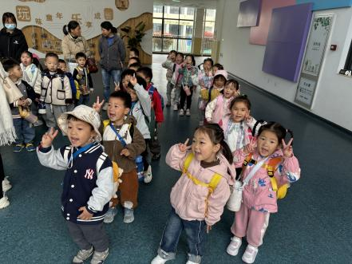 | 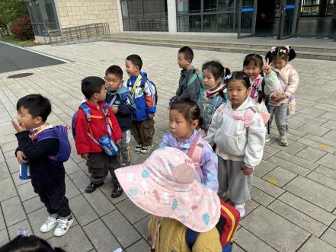 | 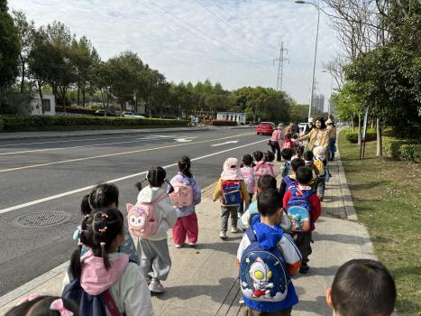
我们背着小书包、排着整齐的队伍，准备出发啦！
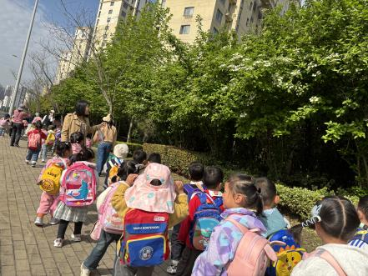 | 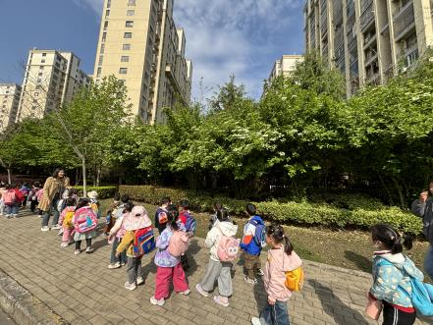 | 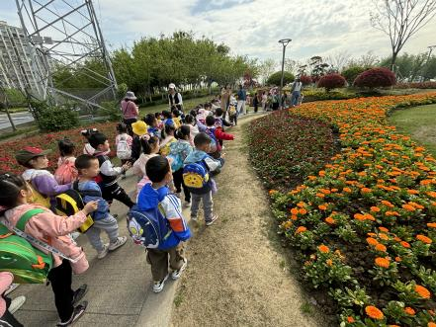
我们在马路边上看见了枝繁叶茂的大树、美丽的花朵。
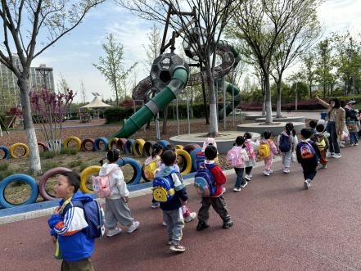 | 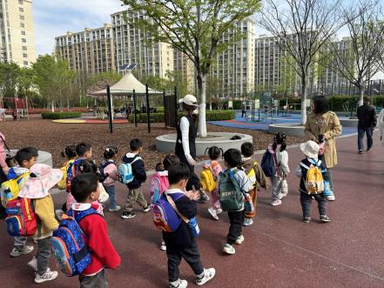 | 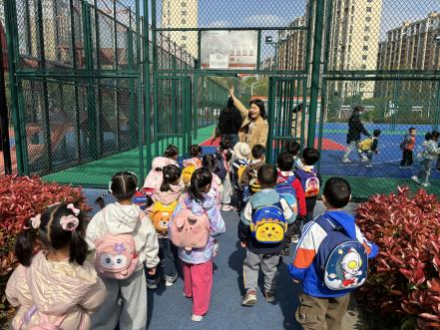
我们到达新景运动公园，有很多运动器材，还有篮球场。
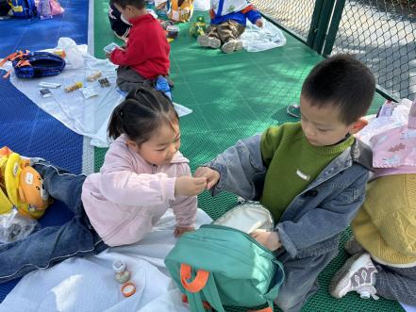 | 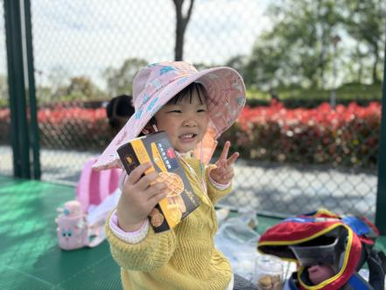 | 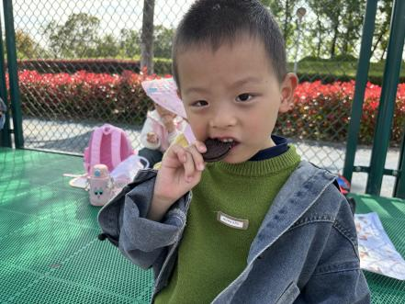
我们找到休息的地方，补充水分和能量，分享美食。
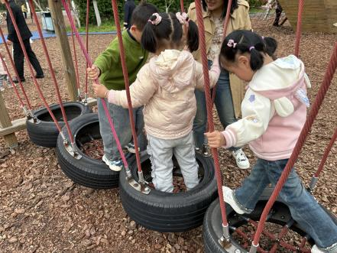 | 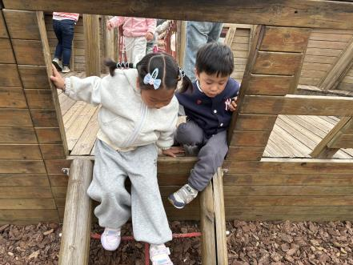 | 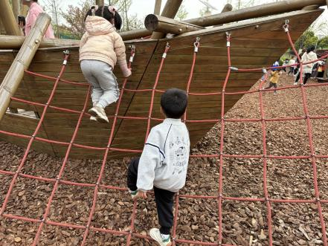
运动开始啦！宝贝们一起游戏，一起感受远足的乐趣。
温馨提示：
今天宝贝们都很厉害哦！能坚持走完全程，不怕苦不怕累！在休息期间能主动分享美食，请爸爸妈妈和宝贝讲诉今天的趣事哦！

